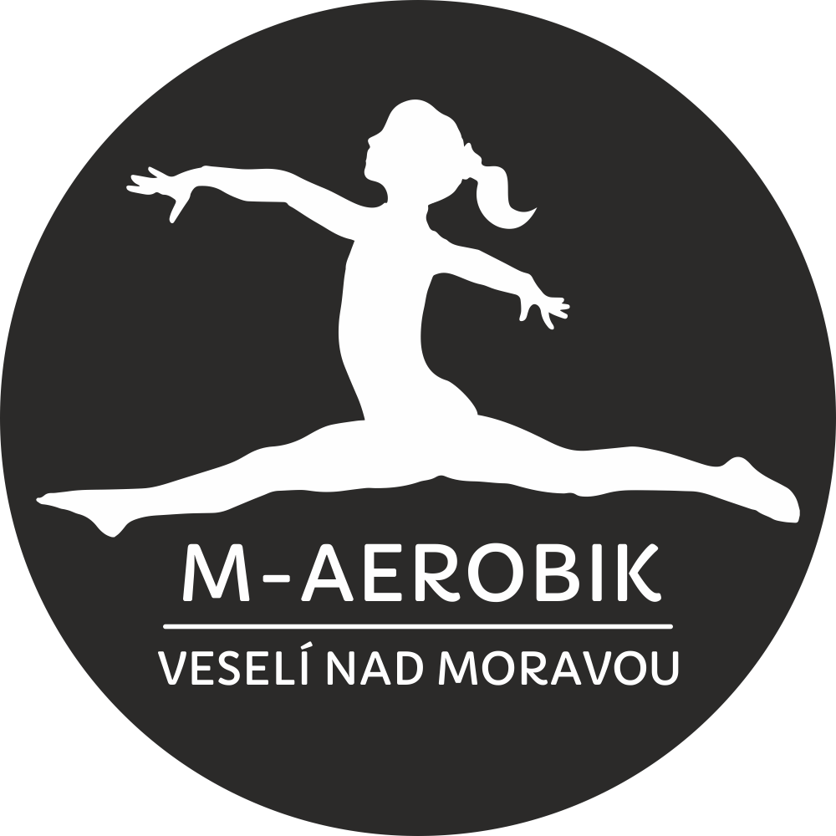

M-aerobik Veselí nad Moravou pořádá
SOUTĚŽ SKUPIN V AEROBIKU
Naše soutěž je jedním ze základních kol postupové soutěže Aerobic Tour. Více na www.aerobictour.cz
Termín konání: 30.4.2023
Místo konání: Sportovní hala VESBYT, Blatnická 1527, 698 01 Veselí nad Moravou
Časový harmonogram: 07:30 - 8:45 prezentace, prostorová zkouška
09:00 - 11:00 průběh soutěže + vyhlášení výsledků TECHNICKÝCH TÝMŮ

11:00 - 11:45 prezentace, prostorová zkouška
12:00 - 14:00 průběh soutěže + vyhlášení výsledků ESTETICKÝCH TÝMŮ

Čas ukončení soutěže je orientační, záleží na počtu přihlášených. Organizátor si vyhrazuje právo harmonogram změnit! Všichni přihlášení budou včas upozorněni na případné časové změny.

Kategorie: I. kategorie BABY (do 7,49 let)
II. kategorie KIDS (7,50 - 10,49 let)
III. kategorie CHILDREN (10,50 - 13,49 let)
IV. kategorie TEENAGERS (13,49 a více let)
Kategorie jsou rozděleny na ESTETICKOU A TECHNICKOU.
- Rozhodující je věk dítěte v roce konání soutěže.
- Za správnost o zařazení do kategorií odpovídá trenér.
- Nutná kartička pojištěnce, při registraci může být vyžádána k prokázání věku soutěžícího.
- Za dobrý zdravotní stav závodníků zodpovídá přihlašovatel a trenér.

Doprovod je odpovědný za chování soutěžících, odpovídá za včasné nástupy závodníků v jednotlivých kategoriích podle časového harmonogramu, dodržování pokynů pořadatele a také za to, že se soutěžící budou zdržovat v určených prostorách.

Pravidla
Estetické týmy: obsahové ztvárnění
Tato soutěž je závodem amatérů. Každá sestava by ale měla mít téma, kterého by se měla držet, aerobikově pestrou skladbu prvků a choreografických vazeb. Zvolené téma by se mělo odrazit ve výběru hudby, kostýmů, pomůcek, dekorací a celkovém výtvarném ztvárnění. Sestava by měla být tvarově různorodá se změnami poloh cvičenců. V případě použitého náčiní se správnou manipulací, výměny mezi členy aj., toto bude hodnoceno kladně, také skupina s výbornou spoluprací, cvičení ve dvojicích, trojicích s obousměrnou komunikací, dělení na další podskupiny apod. Není zakázáno používat prvky sportovního aerobiku, gymnastiky nebo akrobatických prvků, ale závodníci musí počítat s faktem, že bude přihlédnuto k provedení těchto prvků. Viz. Podrobnější hodnocení na www.aerobictour.cz
Technické týmy: kategorie je určena pro registrované i neregistrované závodníky II. a III. výkonnostní třídy. Hodnotí se hlavně technické provedení. Podrobnější hodnocení na www.aerobictour.cz.
Hudební doprovod: prosím o zaslání hudby do 28.4.2023 na e-mail.
Bodování: choreografii hodnotí porota, která se je složena z pěti členů.
Hodnocení porotců není veřejné, je provedeno bezprostředně po dokončení soutěžní skladby. Při rovnosti bodů dvou a více týmů o konečném pořadí rozhoduje hlavní porotce, který hodnotí všechna kritéria dle platných pravidel.
choreografii
techniku
originalitu
náročnost
synchronizaci
Cvičební povrch: parkety
Startovné: Startovné činí 200 Kč za osobu.
Diváci: 100 Kč, děti do 10 let 50 Kč
Trenéři mají vstup zdarma (napište nám, prosím, kolik máte trenérů nad 18 let)
Ceny: První tři nejlepší týmy v jednotlivých kategoriích dostanou diplomy, medaile, poháry a věcné ceny. Každý účastník dostane odměnu.
Šatny: K dispozici budou šatny , které budou označeny — nenechávejte si v šatnách žádné cennosti, neručíme za ztráty.
Moderátor akce: Michal Borovský - reportér TV NOVA

VYSTOUPÍ STANDA HLOŽEK!

Přihlášky zasílejte do 20.4.2023.
Kontaktní osoba: Margita Přikrylová
e-mail: m-aerobikveseli@seznam.cz
Případné dotazy na tel. 770 642 226

POTVRDÍME VÁM PŘIJETÍ VAŠICH PŘIHLÁŠEK.
Když se tak nestane, přihláška nedorazila, proto prosíme, abyste zaslali přihlášku znovu

NA VŠECHNY SE MOC TĚŠÍME!
Margita Přikrylová, Klára Uhlířová a Lucie Šáchová

